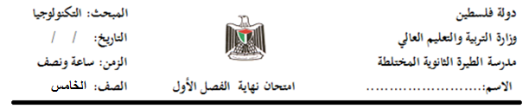

السؤال الأول: أجيبي بنعم أو لا فيما يلي:-
- ( ) الأتمتة هي استخدام الحاسوب في انجاز المهام بدلا من انجازها بشكل يدوي.
- ( ) التكنولوجيا مرتبطة بالحواسيب فقط .
- ( ) السيمافور لغة تخاطب عن بعد بواسطة الهاتف الخلوي(الجوال).
- ( ) يوجد للتكنولوجيا بعض السلبيات على حياتنا.
- ( ) تعتبر اللوحة الأم "الوسيط بين المستخدم ومكونات الحاسوب المادية" .
- ( ) استخدم الإنسان الأدوات التكنولوجية منذ القدم.
- ( ) عند استخدام العنصر "الصمامات المفرغة" ، أصبح الحاسوب أكثر حجماً وسعة.
- ( ) يفضل نسخ المعلومات طبق الأصل عن شبكة الانترنت .
- ( ) إن قطع الأشجار من اجل صناعة الورق يضر بالبيئة.
- ( ) تعتبر الفأرة مركز العمليات وتعتمد عليها سرعة جهاز الحاسوب
*******************************************************************
السؤال الثاني : :ضعي دائرة حول رمز الإجابة الصحيحة في الجمل التالية :
1- من محركات البحث في الانترنت
أ- Google Chrome ب- Ask ج- 7windows د- أ+ب.
2– هي مجموعة من البرامج الجاهزة التي تساعد المستخدم على التعامل مع الحاسوب :
أ – المكونات المادية ب- المكونات البرمجية ج – الانترنت د – أ + ب .
4. تعريف التكنولوجيا اغلبها تحتوي على الكلمات مثل:
أ- تلبية حاجات و تسهيل. ب- التدخين ممنوع. ج- حل مشكلات د- (أ+ ج )
5.من الخدمات التي تقدمها شبكة الانترنت
أ- التجارة الإلكترونية ب- المكتبة الالكترونية ج- الصوت عبر الانترنت د- جميع ما ذكر.
-1-

السؤال الثالث : أ) – قارني بين استخدام التكنولوجيا قديما وحديثا في الجدول أدناه
وجه المقارنة | قديما | حديثا
مجال النقل والمواصلات
سرعة التنفيذ
الجهد المبذول
مجال الزراعة
سرعة التنفيذ
الجهد المبذول

ب) قام احمد بالاتصال مع والده إبراهيم الذي يتواجد في الهند باستخدام الهاتف السلكي
بناء على ما سبق حددي ما يلي؟
المرسل هو..................................................
- وسيلة الاتصال............................................
- المستقبل هو.................................................

***************************************************************

ج- وفقي بين البرنامج المناسب والعمل الذي يقوم به فبما يلي :- (4علامات)

الاستخدام ( الوظيفة) | اسم البرنامج (البرنامج المناسب)
عمل الشهادات المدرسية
إعداد عرض تقديمي
معالجة الصور
 | عرض الملفات والمجلدات

-2-

السؤال الرابع : أ) عللي لما يأتي:-
- قد تعتبر التكنولوجيا خطيرة في بعض الأحيان
....................................................................................
- إعادة تدوير المخلفات مهم جدا في حياتنا المعاصرة
...................................................................................
- سبب تطور وسائل الاتصال ؟
...................................................................................
- تسمى شبكة الانترنت بالشبكة العنكبوتية العالمية
******************************************************************
ب) – أكملي الجدول الآتي :
الجملة | مقبول - غير مقبول | النصيحة التي أقدمها
طلاب المدرسة يقومون بحرق الأوراق المستعملة
احمد يجلس على الفيسبوك 4 ساعات في اليوم
إرسال رسالة إلى أصدقائي في العيد من خلال الدردشة
ـــــــــــــــــــــــــــــــــــــــــــــــــــــــــــــــــــــــــــــــــــــــــــــــــــــــــــــــــــــــــــــــــــــــــــــــــ
ج ) ما الفرق بين إعادة استخدام النفايات الورقية و أعادة تدوير النفايات الورقية ؟

----------------------------------------------------------------------

----------------------------------------------------------------------

السؤال الخامس: أ) لو طرح عليك إعادة تدوير الأمور التالية بدلا من رميها ماذا تقترحي ؟
1 – علب بلاستيكية فارغة ...........................................................................
2- قشور فاكهة وبقايا طعام...................................................................
*********************************************************
-3-
==============================================================
ب) أجيبي عن الأسئلة التالية :
- في مختبر الحاسوب تركت رهام جهاز الحاسوب مفتوحا ونسيت إغلاق موقع خدمة البريد الالكتروني لاحظت زميلتها سارة هذا فأغلقته بعد أن لاحظت بعض محتويات الموقع
- ما رأيك بتصرف سارة ؟ ____________________________
- ما الأمور الواجب إتباعها عند الانتهاء من العمل على الجهاز ؟ ___________________________________________
- إذا كنت مكان سارة ماذا تفعلين
_____________________________________________
==============================================================
ج) : صنفي ما يلي إلى مكونات مادية وبرمجية:
1-لوحة المفاتيح 2 – الفأرة 3- لعبة SUB WAY 4 – الصندوق 5- الطابعة 6- نظام التشغيل .
المكونات البرمجية | المكونات المادية

د) من خلال الأشكال الآتية اكتبي أسفل كل شكل كل خدمة من الخدمات التي تقدمها الانترنت.
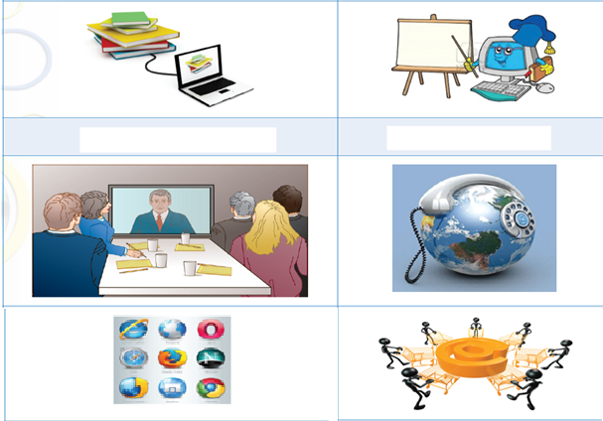

-4-

السؤال السادس :أ) من خلال دراستك لعناصر الاتصال وبصفتك تكنولوجية حددي عناصر الاتصال في الأشكال الآتية
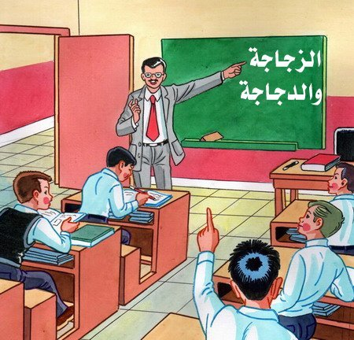

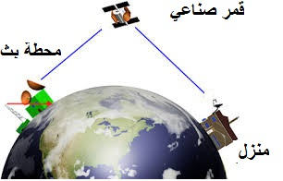

ب- اكتبي المصطلح الذي تدل عليه كل جملة مما يأتي: (5 علامات )

*****************************************************************
ج) اكتبي المصطلح الذي تدل عليه كل عبارة من العبارات التالية :-
- استخدام الحاسوب في انجاز المهام التي كانت تنجز بشكل يدوي من قبل الإنسان .....................
- لغة للتخاطب عن بعد بواسطة أعلام صغيرة ملونة بلونين الأحمر والأصفر ومصنوعة من النسيج. .....................
- استخدام العبوات البلاستيكية في عمل مقلمة جميلة دون إعادة تصنيعها ......................
- مركز عمليات المعالجة والتحكم التي تحدث داخل الحاسوب . .....................
- مواقع الكترونية تحتوي على العديد من الكتب والنشرات والدوريات والمخطوطات الالكترونية . .....................
***************************************************************
د) أمل طالبة في الصف الخامس الأساسي طلبت منها المعلمة مجموعة من الواجبات على الحاسوب ساعديها في اختيار اسم البرنامج المناسب لعمل كل واجب من الواجبات الآتية ؟
- طباعة تقرير عن الخوارزمي........................................
- حل بعض العمليات الحسابية المعقدة ................................

انتهت الأسئلة
معلمة المادة :- هيفاء عبد اللطيف
-5-

